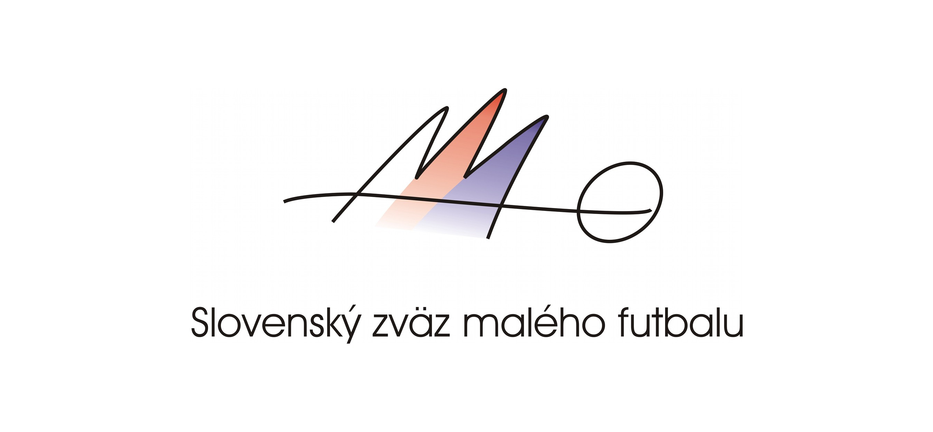
Slovenský zväz malého futbalu
^{“SZMF”}
História malého futbalu na Slovensku a v zahraničí.
Od kedy sa hrá malý futbal v zahraničí nám nie je známe (podľa súčasného názvu), ale hra nohami s loptou, sa hrávala už v starom Ríme. Nedá sa to charakterizovať ako konkrétny štýl futbalu (ani ako veľký, ale ani ako malý). Vieme, ale s istotou, že do roku 1990 existovala medzinárodná organizácia, združujúca malý futbal na medzinárodnej úrovni (vznik nám nie je známy). Ešte pred rokom 1990 sa malý futbal zlúčil s futsalovou organizáciou, ktorá však za krátko organizáciu malého futbalu v roku 1990 zrušila. Dnes je jasné, že to bolo len na krátke obdobie.
Súčasná organizácia European Minifootball Federation (EMF), združujúca malý futbal v Európe je nová organizácia. Je dobre organizovaná a dokazuje, že malý futbal je stále viac obľúbeným športom. Pomáha tomu najmä fakt, že v predchádzajúcich rokoch
sa vybudovalo po celej Európe, ale aj ďalších štátoch mimo Európu, množstvo ihrísk s povrchom umelá tráva.
Malý futbal sa hrá po celom svete, na každom kontinente a takmer v každej krajine.
Na Slovensku sa hrá približne od 80. tich rokov. Hráva sa najmä na školských dvoroch (budˇ na asfalte, alebo na ihrisku, kde je povrch
s umelou trávou).
V súčasnosti sa malý futbal na Slovensku zjednocuje.
Malý futbal sa riadi predovšetkým medzinárodnými pravidlami futbalu, pričom sú upravované len niekoľkými výnimkami,
ktoré sú ovplyvňované najmä hracou plochou (hlavne sa hraje vonku, ako veľký futbal).

Slovenský zväz malého futbalu je členom EMF (Eurpean Mifootball Federation - Európska Federácia malého futbalu). EMF v súčasnosti združuje približne cca 3.600.000 hráčov a to vznikla na jar vroku 2012. Veríme rovnako, ako v Európskej komisii, že tento sport nie,
že bude, ale už je jeden z najmasovejších športov na svete. Veď EMF bola kontaktované z Číny, Thajska, Vietnamu, Azerbajdžanu, Brazílie, Argentíny, USA. V roku 2013 vznikla celosvetová organizácia WMF. EMF a ani WMF nie je členom FIFA a ani UEFA.

Štáty, ktoré sú členmi tejto organizácie:
Bulharsko, Česká Republika, Čierna Hora, Grécko a Cyprus, Chorvátsko, Izrael, Írsko, Kazachstan, Lotyšsko, Luxemburk, Maďarsko, Moldavsko, Nemecko, Poľsko, Rakúsko, Rumunsko, Rusko, Severné Írsko, Slovensko, Slovinsko, Španielsko, Švajčiarsko, Švédsko, Taliansko, Turecko, Veľká Británia (ANGLICKO, ŠKÓTSKO,ÍRSKO, WALES).
Ďalšie štáty, ktoré sa v súčastosti formujú, prejavili záujem o členstvo v EMF a majú spolu väčší počet hráčov, ako EMF v súčastnosti: Portugalsko, Francúzsko, ale aj, Macedónsko,

Aj v ďalších krajinách sa hrá malý futbal (UKRAJINA, ŠVÉDSKO, FÍNSKO …), avšak buď nie sú zjednotené v rámci krajiny, alebo tomu bráni rečová bariéra. Je prepdoklad, že EMF sa ešte v tomto roku rozšíri minimálne o 4 nových členov a v budúcom roku o 6 - 10 nových členov.

História malého futbalu na Slovensku
Podľa našich informácií sa malý futbal po celom území Slovenska hraje organizovane v rámci mesta, alebo obce, približne od 80. tich rokov minulého storočia.
V súčasnosti SZMF pracuje na tom, aby zjednotila tieto organizácie do celoslovenskej súťaže v malom futbale.
Súčasný členovia SZMF sú z týchto miest a obcí:
Bratislava
Petržalská liga v malom futbale
Sereď
Senec
Trenčín
Ilava
Prešov
Partizánske
Považská Bystrica
Vranov nad Toplou
Filakovo
Martin
Ivánka pri Dunaji
Nové mesto nad Váhom
Šaľa

Skúsenosti SZMF s médiami
SZMF sa významnou mierou podieľala aj na organizácii medzinárodných trunajov a zápasov v malom futbale:
V roku 2010 zorganizovala prijateľský dvojzápas s reprezntáciou malého futbalu z Českej republiky. Vzájomné zápasy vyšli lepšie pre naše družstvo. Doma sme vyhrali 6:4 a v o dvetnom zápase v Čechách sme prehrali 8:6.
V roku 2011 sme odohrali 1. kolo Euróspkeho pohára majstrov. Za Slovensko to bolo mužstvo Dimitrovka Bratislava a z Českej strany
to bolo družstvo RKM Brokers Brno. Zápas, ktorý sa hral na Slovensku bol vysielaný na živo na www.huste.sk. Dimitrovka Bratislava postúpila do 2. kola.
Od roku 2008 každoročne organizujeme spoločne s Bratislavskou ligou v malom futbale (BLMF), Medzinárodný turnaj proti rasizmu
a intolerancii. Finálové zápasy v roku 2010 boli na živo vysielané na www.huste.sk. O tejto akcii priniesli v hlavnom spravodajstve informáciu takmer všetky veľké médiá (STV, TV JOJ, TV Markíza, TA3, Denník Šport, SME, Plus jeden deň a pod.).

Malý futbal je aj pre ženy, deti, amatérov, Vašich zamestnancov …

V malom futbale hlavne padajú góly. Veľa gólov

